**Oefentoets T3 4VWO**

**Koperoxide**

Van koper zijn verschillende oxiden bekend, waaronder CuO en Cu­2O.

1 1p Geef de juiste systematische naam van Cu2O

Aad moet als praktische opdracht nagaan of een bepaalde hoeveelheid koperoxide zuiver CuO is of een mengsel van CuO en Cu2O. Daartoe gaat hij het massapercentage koper in de stof bepalen. Het voorschrift dat hij voor de bepaling gebruikt, luidt als volgt:

|  |  |  |
| --- | --- | --- |
| voorschrift | 1  2  3  4  5  6  7  8  9 | Weeg nauwkeurig een hoeveelheid 1 (tussen 0,5 en 2,5 g) van de te onderzoeken stof af en breng het over in een bekerglas. Voeg hieraan 20 mL 3 M zoutzuur toe. Wanneer alle stof is opgelost, voeg dan stukjes aluminiumfolie toe. Deze krijgen een koperkleur. Ga hiermee door totdat de folie niet meer bruin kleurt. De overmaat aluminium reageert met het overgebleven zuur onder vorming van gasbelletjes.  Wanneer er geen gasbelletjes meer gevormd worden, filtreer dan de gevormde suspensie en droog het residu (koper).  Weeg tenslotte het droge koper. |

Aad voert de proef volgens voorschrift uit.  
Aad wil aantonen dat het gevormde gas (regel 6) waterstof is.

2 2p Beschrijf een proef waarmee Aad kan aantonen dat het gevormde gas waterstof is. Beschrijf de handelingen en de mogelijke waarnemingen.

Aad voert de proef een aantal malen uit met verschillende hoeveelheden van de te onderzoeken stof. Zijn resultaten zijn weergegeven in onderstaand diagram:



3 2p Bereken met behulp van gegevens uit het diagram het massapercentage koper in de onderzochte stof. Geef je antwoord in twee significante cijfers.

4 2p Ga door middel van een berekening na, of de onderzochte stof zuiver CuO is.

**Alginaat**

Onder ‘moleculair koken’ wordt verstaan: het toepassen van wetenschap bij voedselbereiding in de keuken. Alginaat wordt in de moleculaire keuken gebruikt om bolletjes te maken die op kaviaar lijken en gevuld zijn met een vloeistof. Bij het doorbijten van de bolletjes komt de vloeistof vrij in de mond. Dat zorgt voor een bepaalde smaaksensatie. Marije wil haar vrienden verrassen met ‘limonadekaviaar’. Zij vindt op internet het volgende recept:

|  |  |
| --- | --- |
| 1  2  3  4  5 | Recept moleculair koken: limonadekaviaar  Los 3,0 gram calciumchloride op in 130 mL water.  Los 4,0 gram natriumalginaatpoeder op in 120 mL water.  Meng de natriumalginaatoplossing met limonadesiroop in de volumeverhouding 1 : 2.  Zuig een deel van het mengsel op met een pipet en druppel het in de calciumchloride-oplossing.  Schep na ongeveer 30 seconden de ‘kaviaar’ eruit. |
|  | *Naar: moleculairkoken.net/kooktechnieken-kaviaar* |

Bij het oplossen van calciumchloride worden ionbindingen verbroken. Er worden ook nieuwe bindingen gevormd.

5 2p Tussen welke deeltjes worden nieuwe bindingen gevormd bij het oplossen van calciumchloride?

Noteer je antwoord als volgt:

Er worden nieuwe bindingen gevormd tussen ....................en ..................... .

Natriumalginaat is een natuurlijk polysacharide met de formule Nan(C6H7O6)n De formule van natriumalginaat is hieronder schematisch weergegeven

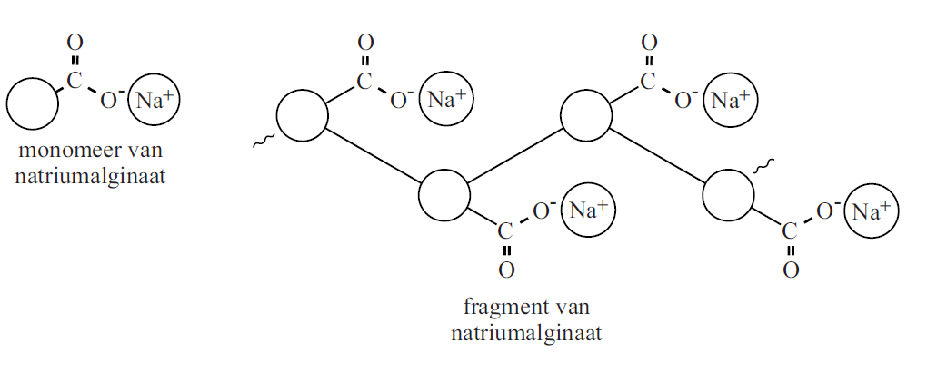

Bij het oplossen van natriumalginaat in water komen natriumionen en alginaationen vrij.

6 3p Geef de vergelijking voor het oplossen van natriumalginaat in water.

Gebruik de formule Nan(C6H7O6)n  voor natriumalginaat en de formule (C6H7O6)nn-  voor alginaationen.

Wanneer het mengsel van natriumalginaat en limonadesiroop in de calciumchloride-oplossing wordt gedruppeld (stap 4), vormt zich meteen een dun laagje zogenoemde gel rondom de druppeltjes. De gel bestaat uit alginaationen die door calciumionen als een soort crosslinks zijn verbonden.

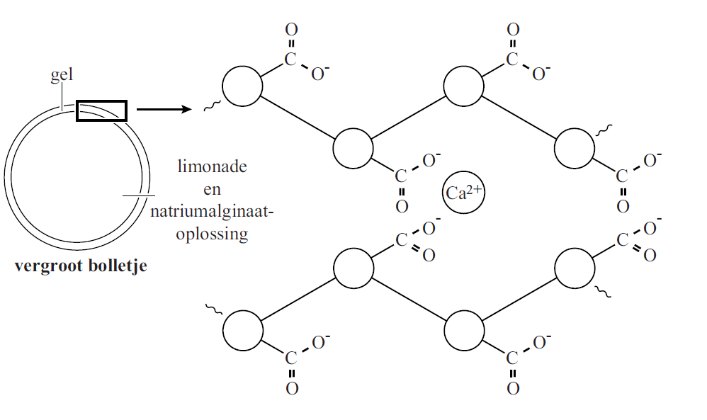

Voor de smaaksensatie is het van belang dat de bolletjes niet te laat uit de calciumchloride-oplossing worden geschept (stap 5). Wanneer te lang wordt gewacht, is de vloeistof binnen in de bolletjes namelijk ook omgezet tot een gel.

7 2p Geef een mogelijke verklaring voor dit verschijnsel.

Marije leest op internet dat calciumchloride een beetje bitter smaakt en dat in plaats van calciumchloride ook het smaakloze calciumlactaat gebruikt kan worden. Calciumlactaat heeft de formule Ca(C3H5O3)2

8 3p Bereken hoeveel gram calciumlactaat Marije in 130 mL water moet oplossen om een oplossing te krijgen waarin de molariteit van de calciumionen hetzelfde is als in het recept. Neem hierbij aan dat het volume van beide oplossingen 130 mL is.

**Warmtekussen**

Gekristalliseerd natriumacetaat heeft de verhoudingsformule

NaCH3COO·3H2O

Het kristalliseren van natriumacetaat is een exotherm proces. Van deze eigenschap word gebruik gemaakt in een zogenoemd warmtekussen. Een warmtekussen is een plastic zakje dat gevuld is met een zeer geconcentreerde oplossing van natriumacetaat in water. Op het moment dat aan de oplossing heftig wordt geschud, ontstaat gekristalliseerd natriumacetaat. Hierbij komt een hoeveelheid warmte vrij.

9 3p Geef het ontstaan van gekristalliseerd natriumacetaat uit een natriumacetaatoplossing in een vergelijking weer.

Het warmtekussen bevat 80 gram natriumacetaatoplossing. De oplossing bestaat uit 40 gram natriumacetaat en 40 gram water. Na kristallisatie is 0,30 mol gekristalliseerd natriumacetaat ontstaan. Daarnaast is er een kleine hoeveelheid verzadigde natriumacetaat oplossing overgebleven.

10 3p Ga door berekening na hoeveel gram vloeibaar water er na kristallisatie is overgebleven.

Bij het kristallisatieproces komt per mol gekristalliseerd natriumacetaat

1,97 · 104 J vrij. Om een gram van het mengsel een graad in temperatuur te laten stijgen is 3,1 J nodig.

11 3p Bereken de maximale temperatuurstijging in °C van het warmtekussen.

**Alcoholen**

Alcoholen zijn verbindingen waarbij in de moleculen de OH groep als karakteristieke groep aan de koolstofketen voorkomt. De alkanolen vormen een deel van deze klasse van verbindingen.

Een voorbeeld van een alkanol met de molecuulformule C5H12O is:

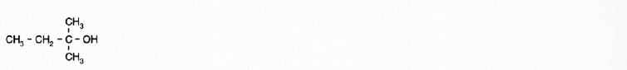

12 3p Geef de systematische naam van verbinding A.

Er bestaat echter ook een andere soort verbindingen met de molecuulformule C5H12O. In de moleculen van deze soort verbindingen is een zuurstofatoom gebonden aan twee koolstofatomen. Verbindingen met zo’n karakteristieke groep in de moleculen worden tot de zogenoemde ethers gerekend.

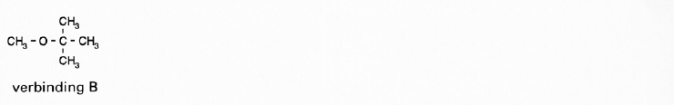

13 2p Geef aan de hand van het verschil in de structuren een verklaring voor het feit dat verbinding B een veel lager kookpunt heeft dan verbinding A.

Verbinding B wordt aan benzine toegevoegd om de kwaliteit van benzine te verhogen.

14 3p Geef de reactievergelijking in molecuulformules van de volledige verbranding van verbinding B (C5H12O).

15 1p Hoe zou je een mengsel van verbinding A en B kunnen scheiden

Koperoxide

1. Koper(I)oxide

2 Vang het gas op in een reageerbuis en steek het aan. Als het een blafgeluid maakt (knalt of explodeert ) is het waterstof.

3 Lees uit het diagram af dat 2,00 g koper uit 2,50 g koperoxide komt

massapercentage = • 100 = 80 %

4 massapercentage Cu in CuO = • 100 = 80 %

Alginaat 2017 tijdvak 1

5 Er worden nieuwe bindingen gevormd tussen ionen en watermoleculen

6 Nan(C6H7O6)n (s) → n Na+ (aq) + (C6H7O6)nn- (aq)

7 Calciumionen dringen dan ook in het bolletje door en vormen daar ook een gel

8 m(CaCl2) = 110,98

3,0 g CaCl2 ≙= 0.027 mol CaCl2

CaCl2 : Ca(C3H5O3)2 = 1 : 1

dus ook 0,027 mol Ca(C3H5O3)2  
M(Ca(C3H5O3) = 40,08 + 2(3 • 12,01 + 5 • 1,008 + 3 • 16,00) = 218,22

0,027 mol Ca(C3H5O3)2 ≙ 0,027 • 218,22 = 5,9 g

Warmtekussen

9 Na+(aq) + CH3COO-(aq) + 3H2O ⇆ NaCH3COO·3H2O (s)

10 0,30 mol Natriumacetaat gevormd dus er is 3· 0,3 = 0,90 Mol water weg gereageerd

0,9 · 18 = 16 g water

Nog over 40 − 16 = 24 g water

11 per Mol 1,97·104 J vrij

dus per 0,3 Mol 0,3 · 1,97 · 104 = 5910 J

totaal 80 gram mengsel

per gram 3,1 J nodig om 1° te laten stijgen

dus per 80 gram 3,1 · 80 =248 J nodig

temperatuur stijging = = 23,8 ° dus ongeveer 24 C stijging

Alcohol

12 2 methyl buta-1-ol

13 Verbinding A heeft een OH groep en kan dus onderling H bruggen vormen terwijl verbinding B alleen vdWaalsbinding heeft dus heeft A een hoger kookpunt

14 2C5H12O + 15O2 → 10CO2 + 12H2O

15 met behulp van destillatie